UNIVERSIDAD DEL LITORAL

TP FINAL

MATERIA BASE DE DATOS

PROFESORA: ROMINA RANTOMÉ

ALUMNO: EMANUEL CONTE

AÑO 2025

Enunciado:

Dado el siguiente Modelo Entidad Relación, se pide:

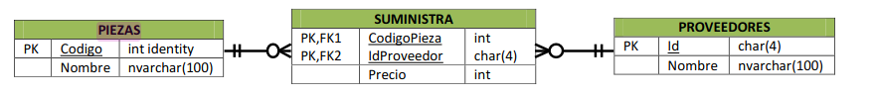
- Obtener el precio promedio al que se nos suministran las piezas.
- Obtener los nombres de los proveedores que suministran la pieza 1.
- Obtener los nombres de los proveedores que suministran las piezas más caras, indicando el nombre de la pieza y el precio al que la suministran.
- Obtener un listado de las piezas que tienen un precio entre 6000 y 10000. El listado debe contener el nombre de la pieza, el precio y el nombre del proveedor.
- Indicar cual es la pieza mas cara (nombre de pieza y precio) que vende el proveedor "Magneti Marelli".
- Incrementar el precio en un 10% de las piezas provistas por el proveedor 'Stanley'.
- Indicar cual proveedor no suministra piezas aún.
- Hacer constar en la base de datos que la empresa ”Skellington Supplies” (código TNBC) va a empezar a suministrarnos tuercas (código 1) a 7 dólares cada tuerca.
- Aumentar los precios a un 25% de cada unidad.
- Hacer constar en la base de datos que la empresa ”Susan Calvin Corp.”(RBT) no va a suministrarnos ninguna pieza (aunque la empresa en s ́ı va a seguir constando en nuestra base de datos).

Resolución:

1. Precio promedio al que se suministran las piezas:
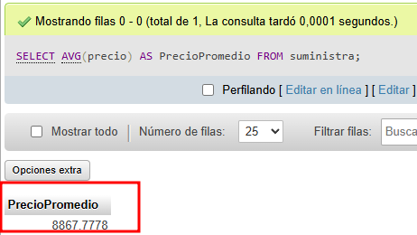

2. Nombres de proveedores que suministran la pieza 1:

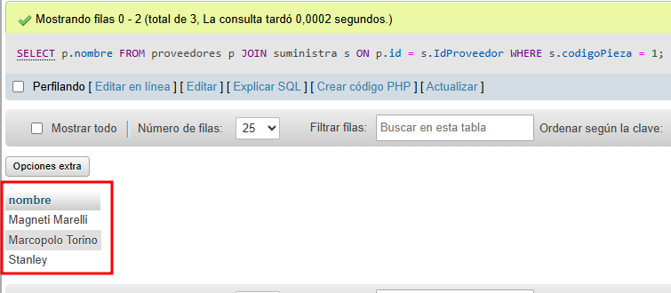

3. Proveedores que suministran la pieza más cara (incluye nombre de pieza y precio):
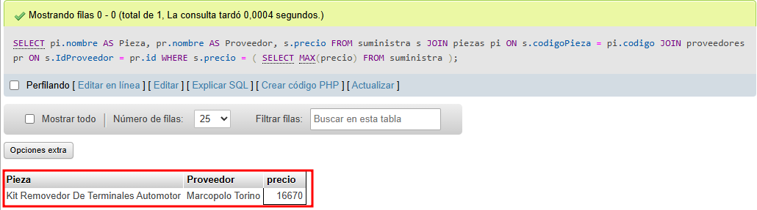

4. Piezas con precio entre 6000 y 10000, con su proveedor:
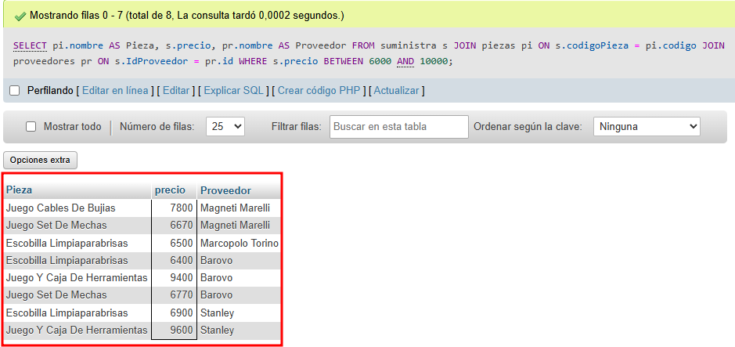

5. Pieza más cara que suministra Magneti Marelli:
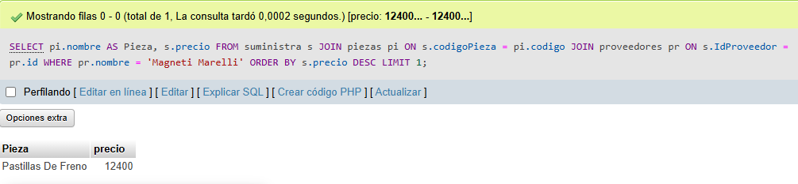

6. Precios actualizados +10% de las piezas provistas por Stanley:
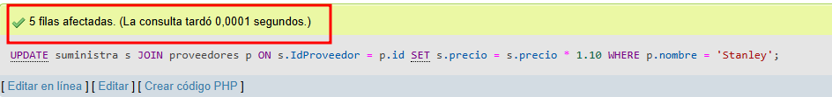

7. Proveedores que no suministran piezas aún:
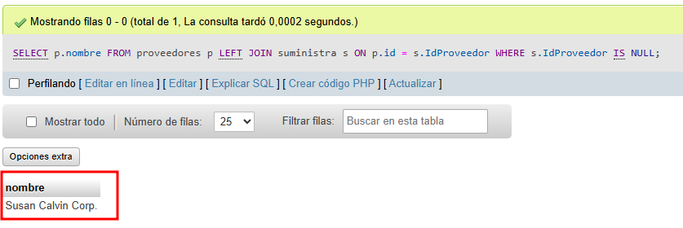

8. Insertado el suministro de Skellington Supplies (TNBC) para la pieza 1 a 7 dólares:

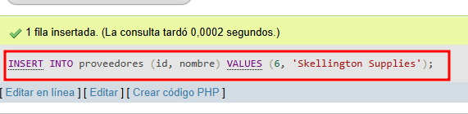

9. Precios incrementados en 25% para todos los suministros:
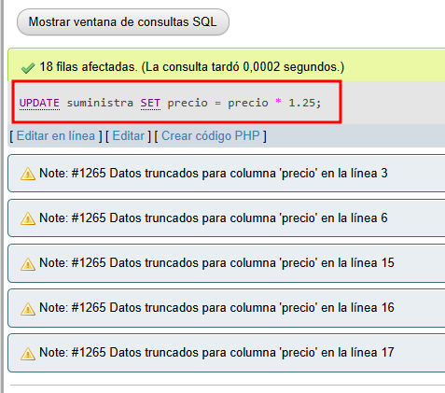

10. Eliminado todo suministro de Susan Calvin Corp. (pero se conserva en la tabla proveedores):

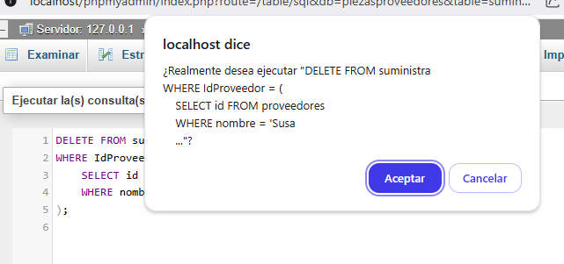
Se elmininaron las piezas con IdProveedor “5” pertenecientes a Susana Calvin Corp en suminitra
